基于超声波换能器的空中通信装置

**摘要：**本设计实现了一种基于超声波换能器的空中通信装置，具有接收ASCII字符、GB2312汉字输入，通过显示屏输出对应字符的功能。系统由主控制器STM32F407、数字合成器（DDS）、乘法器模块、功率放大器电路、整形电路和显示屏组成。串口屏可以输出字符，并将对应的数字编码发送给主控。主控STM32F407控制DDS模块生成频率为17.6kHz的正弦波作为基波，经由乘法器与信号波形处理后，输入D类放大器电路放大后驱动超声波换能器。接收端采用麦克风接收空气中的调制信号，在经过整形电路处理后，输入到STM32的ADC模块中进行采用，获得字符信号。最终，在STM32中解码，并且将结果显示到串口屏上。经实验测得，能够正确接收到CW信号，字符正确收发率达到100%。并且，扩展了GB2312编码，能够同时实现ASCII码和中文字符串的发送与接收，并当接收距离达到1m时，通过信号校准算法，仍有100%的准确率。

**关键词：**数字合成器；乘法器；2ASK调制；D类功率放大器

1. 系统方案
2. 方案描述

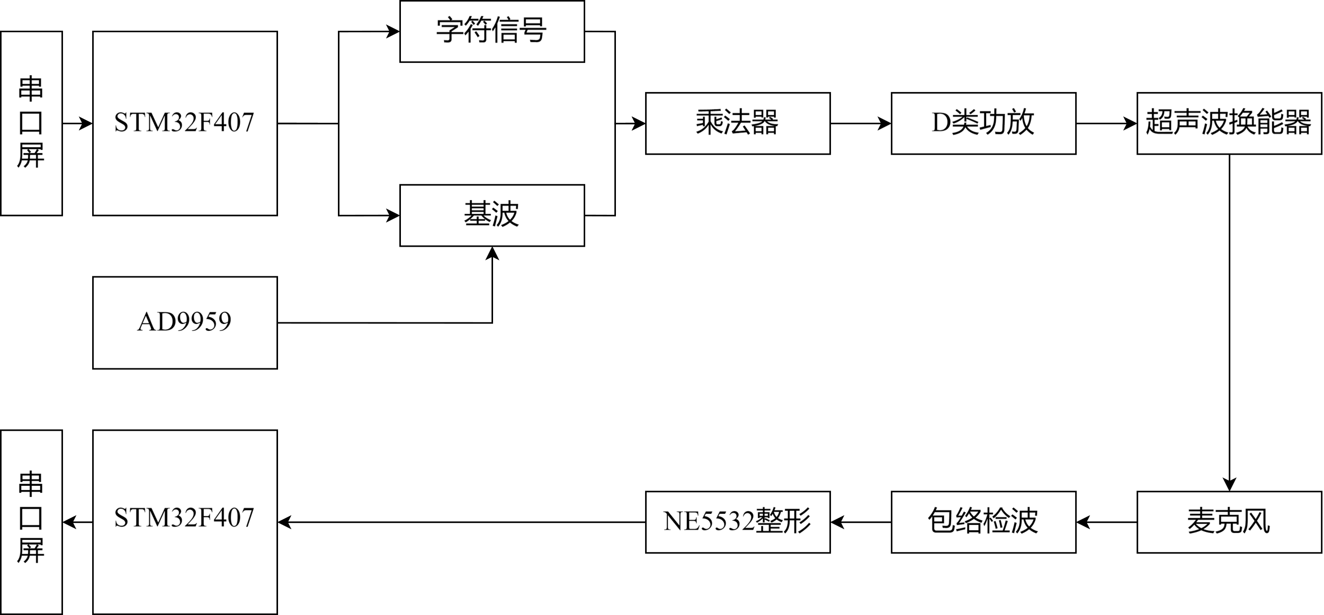

图 1 系统框图

系统框图如图1所示。系统采用STM32F4系列单片机为主控制器，负责发送信号的产生和接收信号的解码。通过两块LCD串口屏，进行字符输入和输出字符显示。STM32F407通过AD9959数字合成器模块产生17.6kHz的正弦波作为基波，并且接收从串口屏传来的字符后，输出相应的数字波形。再采用乘法器模块将基波与数字波形相乘，得到调制波形，然后通过D类功放放大产生的2ASK信号驱动超声波换能器。在接收端，超声波换能器发送到空气中的信号被麦克风接收。将接收到的信号经过低通滤波器、过零比较等电路整形之后，输入到SMT32F407的AD模块中，进行信号的解码，并且采用校准算法保证字符传输的正确，最后得到对应的字符。

1. 比较与选择

2.1调制信号产生方案

方案一：FSK调制。利用AD9959模块一路产生两个不同频率的信号，代表二进制的0和1，再利用AD9959另一路产生峰峰值为0.5V，频率为17.4kHz的正弦波作为基波。然后将两路信号输入乘法器。

方案二：ASK调制。利用AD9959模块产生峰峰值为0.5V，频率为17.4kHz的正弦波作为基波。然后采用STM32F407的GPIO输出高低电平，代表二进制的0和1产生数字波形。然后将两路信号输入到乘法器。

方案选择：方案一，两路DDS（数字合成器）功耗过大，解调相对复杂，对锁相环要求高；方案二，功耗较小，便于解调。综合考虑，使用方案二。

2.2 2ASK信号解调方案

方案一：相干解调。将数字波形输入到锁相放大器AD630中，从模块输出端直接获取所需频率的数字信号。

方案二：包络检波。利用二极管，搭建包络检波电路，并在后端用过零比较电路进行整形。

方案选择：方案一，操作简单，但数字波形的频率变化较大，某些编码传输时，波形不稳定；方案二，电路结构简单，且经过整形后的波形稳定，易读取。综合考虑，使用方案二。

1. 理论分析与计算
2. 2ASK信号调制分析

2ASK调制将数字信号转换为模拟信号，并通过改变模拟信号的幅度来表示数字信号的不同状态。在2ASK信号中，低幅度信号代表二进制码中的0，高幅度信号代表二进制码中的1。利用主控STM32F4产生数字信号 $m_{a}a(t)$ 与DDS产生的基波信号A $cosω_{c}t$，然后再将两个信号输入乘法器，即可将数字信号承载到基波上，得到如下调制信号

$$\begin{aligned}s(t)=m_{a}ω_{m}s_{AM}=A(1+m_{a}a(t))cosω_{c}t\#\left(1\right)\end{aligned}$$

在解调上，使用包络检测对麦克风所接收到2ASK信号进行解调，再利用整形电路优化波形形状，从而解调得到的型号为

$$\begin{aligned}s(t)=m_{a}ω_{m}t\#\left(2\right)\end{aligned}$$

1. 信号校验算法

**发送端计算校验**

待计算校验和的数据的字节数如果偶数，后面不需要补字节；如果字节数是奇数，在后面补一字节（0x00）。将每两个相邻的字节作为一组，组成一个16位的整数。将组成的16位的整数系列计算1的补码和—就是先求二进制的和，然后再将超过最高有效位的进位加到结果的最低有效位上。将上边计算的和取1的补码得到最终的校验和。

**接收端验证校验**

如果接收到的数据（包含校验和字段）的字节数为偶数，则不需要补充一个字节。如果接收到的数据（包含校验和字段）的字节数为奇数，则在校验和两个字节的前面插入一个字节（0x00）。每两个字节组成一个16位的整数，对这个整数序列计算1的补码和。如果计算得到的结果各位全部是1，那么就表示结果正确

1. 电路与程序设计

1包络检波电路设计

左端输入电压正向作用于二极管时，电流经过电阻R流入地，同时R两端的电压又给电容器充电；当反向电压作用于二极管时，电流不能通过，此时已充满电的电容开始放电了，放电的速度和时间常数RC有关，当RC远大于高频频率的倒数时，即可滤除高频分量。当输入信号为调幅波时，检波器输出电压就随着调幅波的包络线而变化，从而获得调制信号，完成检波作用。



图 2 包络检波电路

1. 信号整形电路设计

利用比较器开环状态工作的性质，此时增益无穷大，以参考电压为阈值，小于阈值则输出低电平，大于则输出高电平，达到区分比较结果，对接收到信号进行整形的目的。



图3 电阻测量电路

1. 软件程序设计

程序设计流程图如图5所示。在程序初始化后，在一块LCD屏上输入要传输的字符，在另一块LCD屏上读取收到的字符。

当在第一块串口屏输入字符后，主控制器STM32F407将字符进行编码，转化为数字信号，并将该数字信号从IO口输出。该信号加载到基波后，被超声波换能器发送到空气中。

另一端利用麦克风接收空气中的信号。当接收到下降沿后，控制器STM32F407控制AD模块对信号进行采样和解析，得出解码后的字符，并且显示到串口屏上。

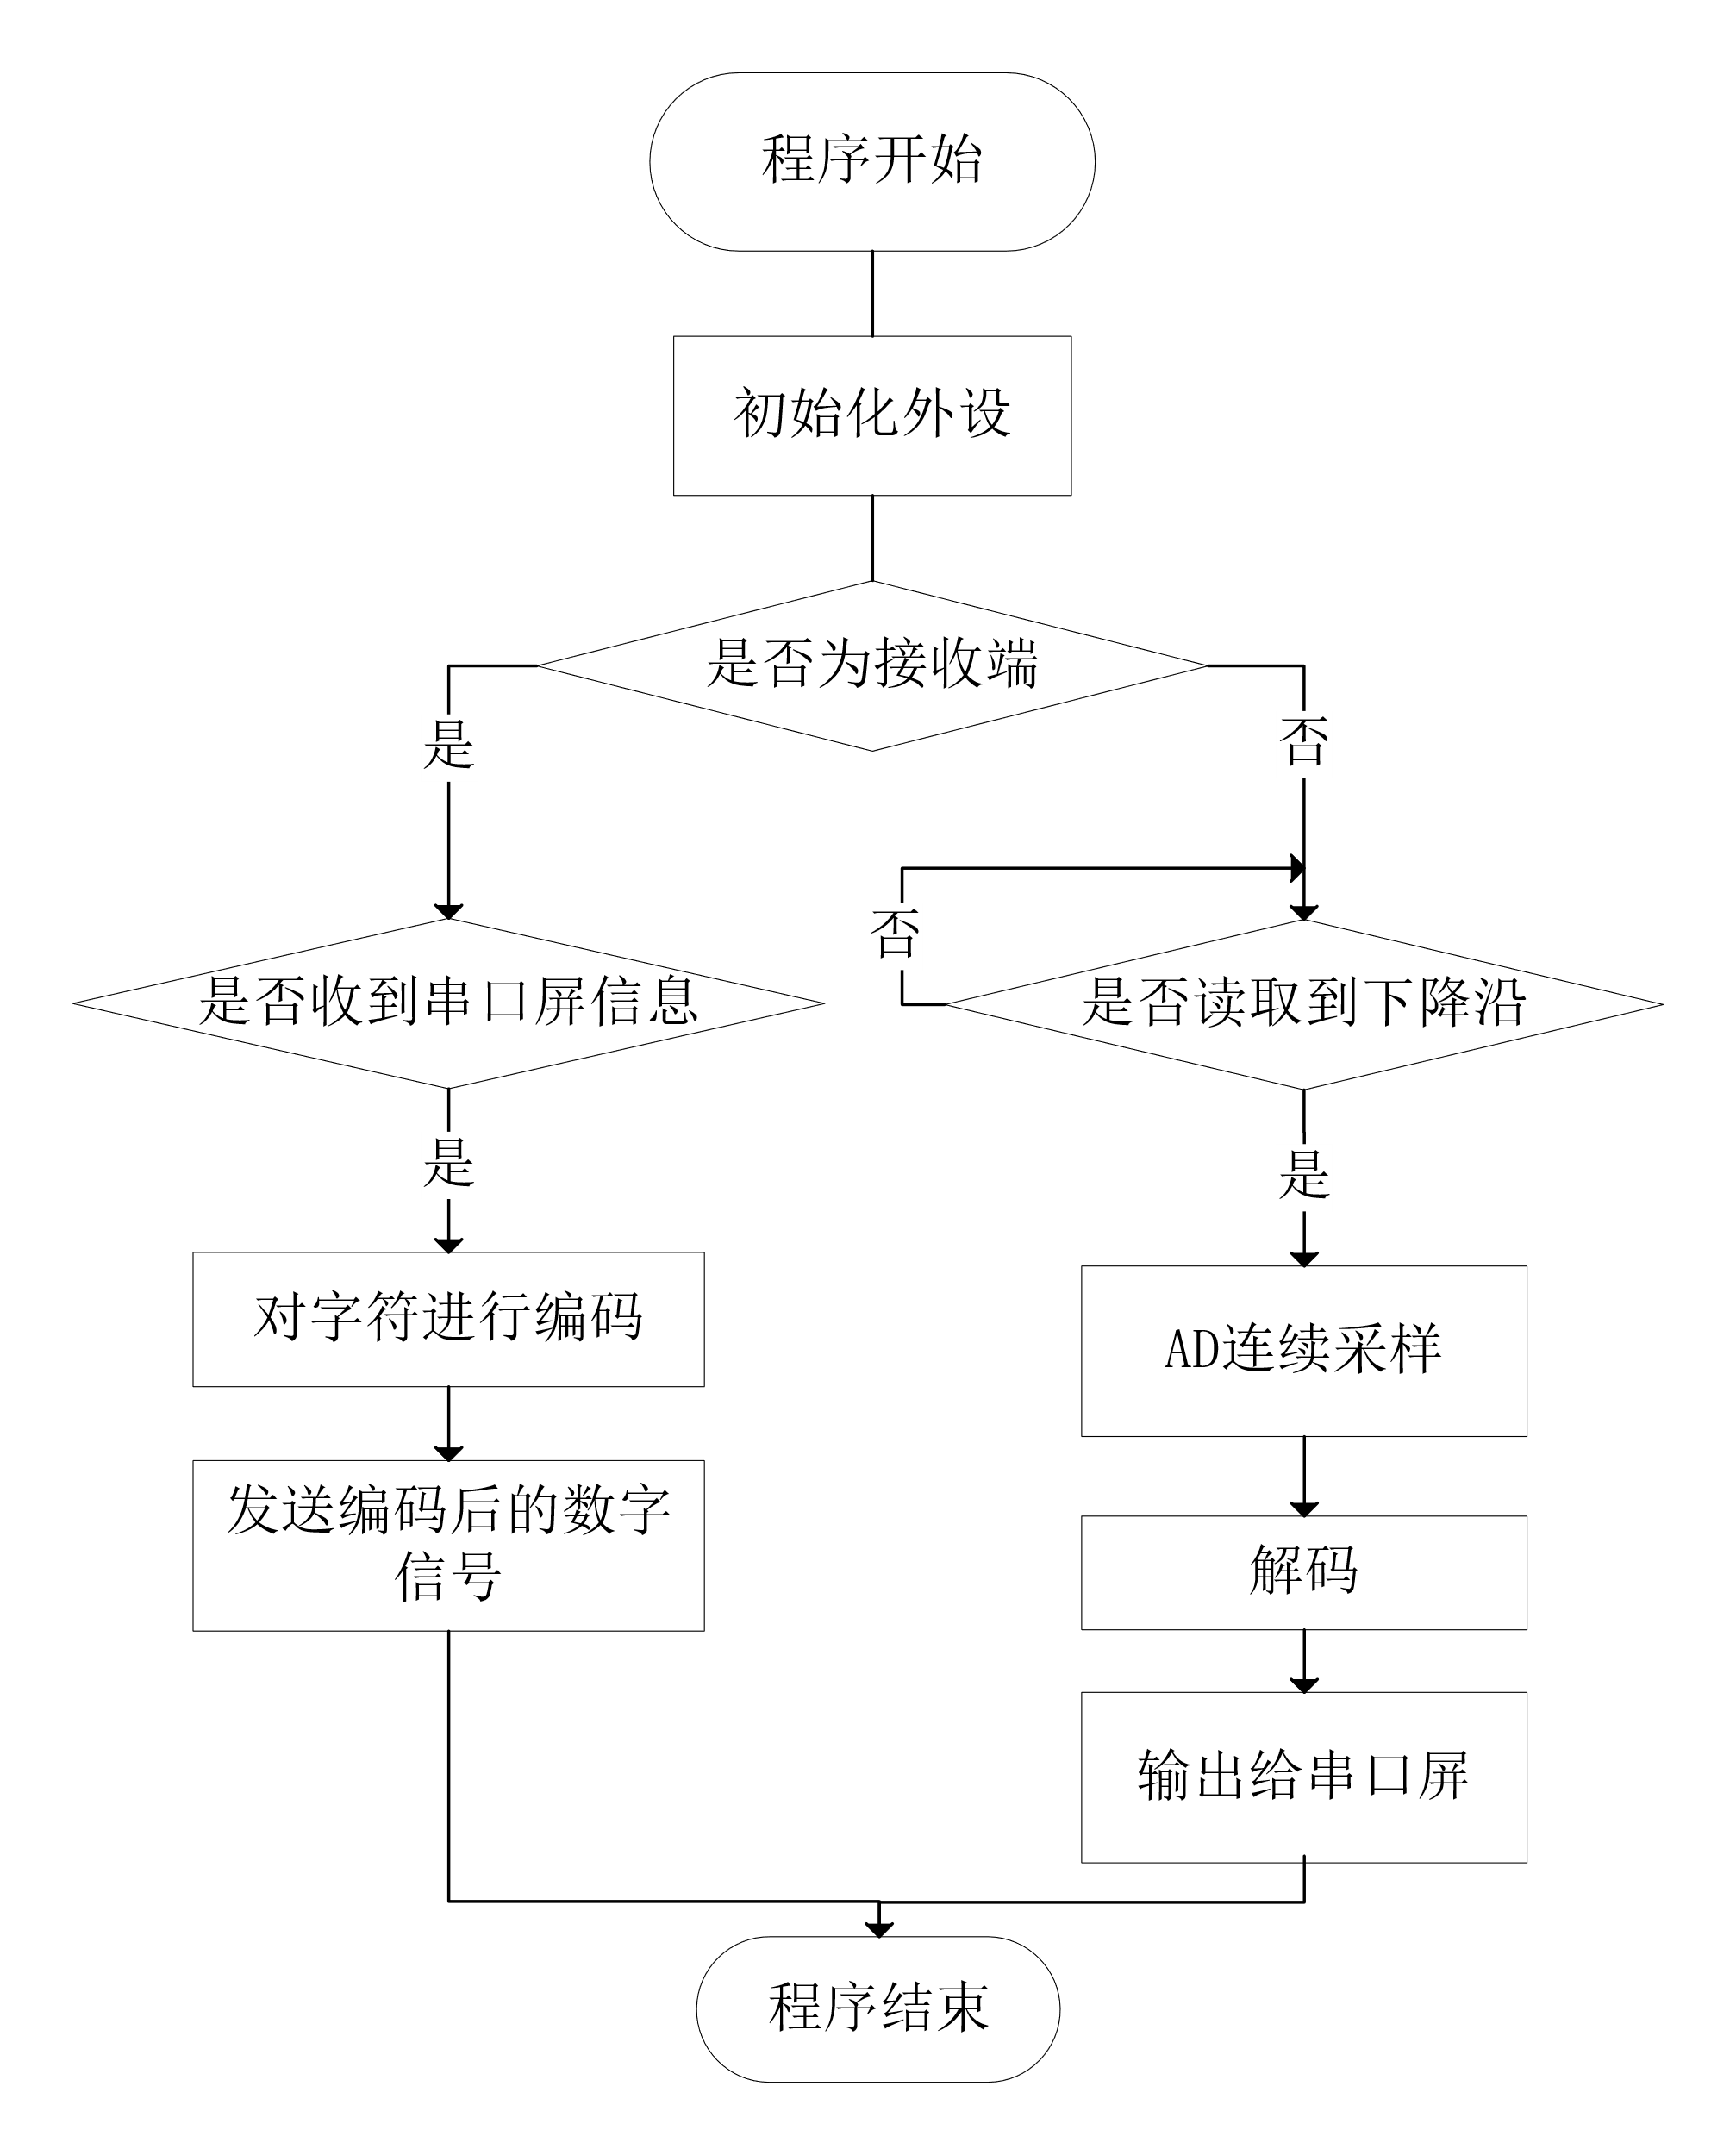

图 4 软件程序设计流程图

1. 测试方案与测试结果
2. 测试环境

示波器： GWINSTEK MDO-2204ES型数字示波器；

信号发生器： RIGOL DG1062型60M任意波形发生器；

电 源： RIGOL DP832型稳压源；

1. 测试方案

## 字符发送接收测试方案

电路连接完成之后，从发送端串口屏输入字符，然后从接收端串口屏读取接收到的字符，统计正确概率。输入字符包含ASCII码，中文GB2312，以及两者的混合编码。

## 传输信号状态方案

从TP测试端口观察CW波形的参数，记录峰峰值。

1. 测试结果与数据

字符发送接收测试

表1 字符发送接收测试表

|  |  |  |  |  |
| --- | --- | --- | --- | --- |
| 输入字符 | 接收字符 | 用时/s | 接收距离/cm | 是否正确 |
| 7 | 7 | 6.23 | 80 | 是 |
| 4 | 4 | 6.17 | 80 | 是 |
| S | S | 6.17 | 80 | 是 |
| H | H | 7.12 | 80 | 是 |
| STI | STI | 7.29 | 80 | 是 |
| STI&Ti | STI&Ti | 7.26 | 80 | 是 |
| ABCDEabcde | ABCDEabcde | 7.52 | 80 | 是 |
| 芯片不去耦 | 芯片不去耦 | 8.7 | 80 | 是 |

传输信号状态测试

表2 TP端接收信号测试表

|  |  |  |  |
| --- | --- | --- | --- |
| 测量次数 | 接收字符 | 峰峰值/mV | 是否满足要求 |
| 1 | NULL（无字符） | 114 | 是 |
| 2 | NULL（无字符） | 124 | 是 |
| 3 | NULL（无字符） | 123 | 是 |
| 4 | NULL（无字符） | 114 | 是 |
| 5 | NULL（无字符） | 117 | 是 |
| 6 | NULL（无字符） | 117 | 是 |
| 7 | NULL（无字符） | 114 | 是 |

1. 测试结果分析
2. 参考文献
3. 罗杰,谢自美.电子线路-设计·实验·测试(第五版),2015,电子工业出版社.
4. 康华光.电子技术基础(模拟部分)(第六版).2013,高等教育出版社.
5. [美]Bruce Carter.运算放大器权威指南(第四版)2014,人民邮电出版社.
6. 全国大学生电子设计竞赛组委会.第十一届全国大学生电子设计竞赛获奖作品选编,北京理工大学出版社.